МКУК г-к Кисловодска «ЦБС» 6 +
Библиотека-филиал № 5
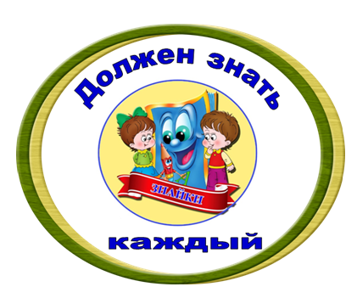

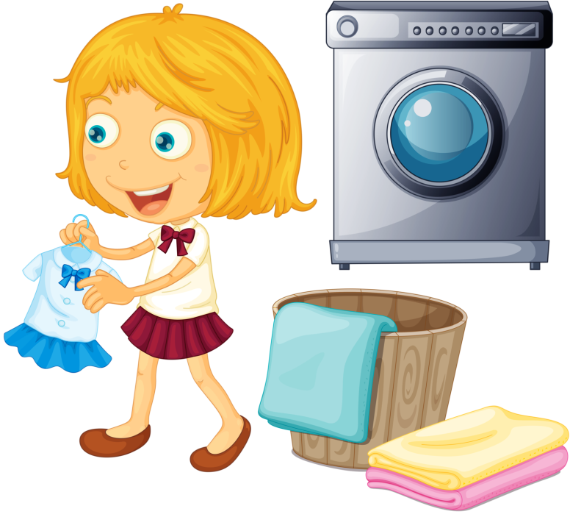

Кисловодск, 2022 г.

Гигиена одежды и обуви

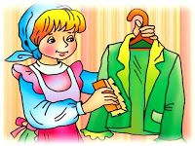
Одежда и обувь служат для защиты организма человека от холода, жары, загрязнений. Одежда и обувь должны быть легкими, чтобы не утомлять человека при ходьбе. Одежда должна быть свободной, не стеснять движения. Для поддер-жания одежды в чистоте требуется регулярная чистка и стирка. Следи, чтобы твоя одежда всегда была чистой и отглаженной. Ежедневно меняйте носки, колготки, гольфы.
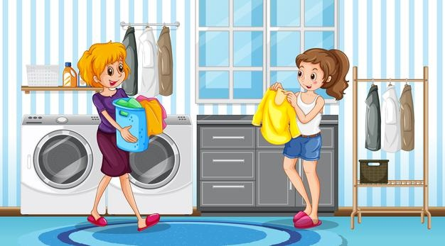
Следите за чистотой своей одежды, обуви. Одежда школьника должна быть чистой, опрятной, лёгкой, соответствовать размерам тела, времени года, погоде, типу занятий, предохранять от переохлаждения и перегревания.
Любая одежда наде-вается по определённому поводу или для определённого занятия. Для занятия спортом одежда должна быть лёгкой и свободной, чтобы в ней не было жарко. И, конечно же, после занятий её нужно снять и принять душ.
Твоя обувь должна быть тоже всегда начищена, независимо от погоды. Не ходите в одной и той же обуви по улице, школе и дому. Дома носите мягкую домашнюю обувь, для спортивных занятий используйте спортивную обувь. Обувь должна быть мягкой, чистой, отдельной для помещения и улицы, соответствовать размеру стопы.
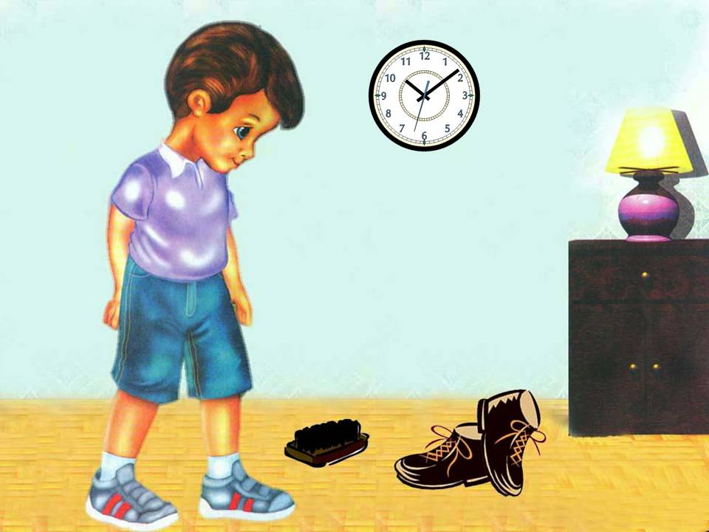

Интересно о полезном : информационный буклет / Муниципальное казенное учреждение культуры города-курорта Кисловодска «Централизованная библиотечная система», библиотека-филиал № 5; сост. Л.В. Алтухова, отв. за выпуск Н.А. Морозова. – Кисловодск, 2022. – 4 с.

Ссылки на использованные источники:

- Личная гигиена школьника [Электронный ресурс]. - Режим доступа : https://videouroki.net/razrabotki/lichnaia-ghighiiena-shkol-nika.html, свободный. - Заглавие с экрана. - (Дата обращения 12.02.2022).
- Личная гигиена младшего школьника [Электронный ресурс]. - Режим доступа : https://infourok.ru/razrabotka_issledovaniya_lichnaya_gigiena_mladshego_shkolnika-286796.htm, свободный. - Заглавие с экрана. - (Дата обращения 12.02.2022).
- Внеклассное мероприятие "Правила личной гигиены" [Электронный ресурс]. - Режим доступа : https://multiurok.ru/files/vneklassnoe-meropriiatie-pravila-lichnoi-gigieny.html, свободный. - Заглавие с экрана. - (Дата обращения 12.02.2022).

Ставропольский кр., г. Кисловодск,
пр. Дзержинского, 43,
тел: (87937) 6-61-03

e.mail: kislovodsk-cbs-f5@yandex.ru

